重庆市北碚区龙湖蔡家项目二期三批次工程 26号楼“2019.8.24”一般高处坠落事故调查报告
来源：重庆市北碚区应急管理局·事故调查报告 重庆市北碚区应急管理局·事故调查报告
原文链接：https://www.beibei.gov.cn/bm/qyjj/zwgk_58246/fdzdgknr_58248/yjgl_132665/yjglyj1_346175/202004/t20200426_7188245.html
发布时间：2020-04-26 抓取时间：2026-10-14 正文含图，已嵌入原图

2019年8月24日11时许，重庆市北碚区龙湖蔡家项目二期三批次工程（龙湖椿山项目）26号楼发生一起高处坠落事故，造成1人死亡，直接经济损失103万元。

接到事故报告后，北碚区人民政府根据《中华人民共和国安全生产法》《生产安全事故报告和调查处理条例》等有关规定，成立了由区应急局牵头，区纪委监委、区公安分局、区总工会、区住房城乡建委、蔡同管委会等单位派员组成的“重庆市北碚区蔡家龙湖椿山‘2019.8.24’一般高处坠落事故联合调查组”（以下简称调查组）。并邀请区检察院参加,聘请市政府专家库专家参与事故现勘、原因分析等。调查组按照“科学严谨、依法依规、实事求是、注重实效”和“四不放过”的原则，认定了事故的性质和责任，提出了对有关责任人员及责任单位的处理建议和事故防范及整改措施建议。现将有关情况报告如下：
一、事故涉及单位（个人）概况及工程情况概要
（一）建设单位：重庆龙湖联新房地产发展有限公司（以下简称龙湖公司）
龙湖公司，法定代表人：崔恒忠，成立于2017年3月6日，类型为有限责任公司，公司注册地址：重庆市北碚区新茂路1号（自贸区），统一社会信用代码：91500000MA5UCYB1XU，公司经营范围：房地产开发经营，房屋销售及租赁，物业管理。龙湖公司系龙湖蔡家项目二期三批次工程的业主单位。龙湖公司将龙湖蔡家项目二期三批次工程发包给重庆祥瑞建筑安装工程有限公司，并与该公司签订有总承包合同。
（二）施工单位：重庆祥瑞建筑安装工程有限公司（以下简称祥瑞公司）
祥瑞公司，法定代表人：邹胜，成立于2003年01月17日，类型为有限责任公司，公司注册地址：重庆市江津区鼎山街道鼎山大道518号祥瑞大厦1栋15-1，统一社会信用代码：915001167453400690，公司经营范围：建筑工程施工总承包壹级、市政公用工程施工总承包壹级、消防设施工程专业承包贰级、建筑装修装饰工程专业承包贰级、钢结构工程专业承包叁级、环保工程专业承包叁级（凭资质证书执业）；建筑工程机械与设备租赁；销售：建材（不含危险化学品）[以上经营范围法律法规禁止经营的不得经营,法律法规规定应经审批而未获审批前不得经营]。祥瑞公司为北碚区龙湖蔡家项目二期三批次工程施工方，与龙湖公司签订有工程施工承包合同。
（三）劳务分包单位：重庆刚毅建筑劳务有限公司（以下简称刚毅公司）
刚毅公司 ，法定代表人王东伟，公司成立于2009年2月27日，类型为有限责任公司，公司注册地址：重庆市江津区贾嗣镇贾嗣桥社区东北街，统一社会信用代码：9150011668620287XC，经营范围：模板脚手架专业承包不分等级、木工作业劳务分包壹级、砌筑作业劳务分包壹级、抹灰作业劳务分包资质、油漆作业劳务分包资质、钢筋作业劳务分包壹级、混凝土作业劳务分包资质、焊接作业劳务分包壹级、水暖电安装作业劳务分包资质(以上均凭资质证书执业）[依法须经批准的项目，经相关部门批准后方可开展经营活动]，刚毅公司为北碚区龙湖蔡家项目二期三批次工程提供派遣劳务工人，与祥瑞公司签订有龙湖蔡家项目二期三批次工程施工劳务分包合同。
（四）监理单位：重庆联盛建设项目管理有限公司（以下简称联盛公司）
联盛公司，法定代表人雷开贵，公司成立于2003年05月23日，类型为有限责任公司。公司注册地址：重庆市两江新区翠云云柏路2号9层，统一社会信用代码：91500000750063828B，经营范围：工程监理综合资质；设备监理资质；信息系统工程监理；公益性质项目建设管理代理甲级；工程招标代理甲级；工程咨询甲级；建筑工程专项检测类；工程建设技术咨询；建设项目管理技术研究及计算机软件开发；中央投资项目招标代理甲级；城市园林路绿化工程监理乙级；政府采购代理机构乙级（以上经营范围凭资质证执业）；企业管理咨询；企业形象策划【依法须经批准的项目，经相关部门批准后方可开展经营活动】，联盛公司为北碚区龙湖椿山项目工程监理方，与龙湖公司公司签订有重庆龙湖蔡家项目二期三批次项目监理合同。
（五）北碚区龙湖蔡家项目二期三批次工程概况
龙湖蔡家二期三组团2标段建筑安装总承包工程位于重庆市北碚区蔡家岗街道，建筑面积约31075.32平方米，计划开工日期2018年11月1日，计划竣工时间为2020年10月10日。
（六）死者基本情况
黄安明，男，汉族，59岁，重庆市丰都县人，身份证号：****。刚毅公司派驻龙湖椿山项目的钢筋班组工人，户籍地：****。
1. 事故发生经过和事故救援情况
（一）事故发生经过
2019年8月24日11时10分左右，在北碚区蔡家岗街道龙湖椿山项目工地26#楼工地上，作业人员黄安明从在2-26#楼（高程317.3m）二楼架空楼层进入供施工人员上下的安全通道顶端平台时不慎坠落，坠落高度约9.7m，导致头部受伤，后经重庆市第九人民医院6天的救治，8月29日伤者家属强烈要求将伤者转院至丰都医院，当晚在救护车转院过程中伤者因诱发其他病症死亡。
（二）事故应急处置情况
事故发生后，施工方祥瑞公司立刻拨打120急救电话，并启动事故应急预案，开展对伤者救治及家属的安抚，区政府接到事故信息后，相关部门积极开展工作，事故调查组聘请相关领域技术专家对事故原因开展调查，事故发生单位积极配合事故的调查取证，事故应急处置及调查有序开展。
（三）事故现场勘查情况
2019年9月5日下午，调查组有关人员及技术组专家对事故现场进行了详细的踏勘，并进行了拍照和量测，事故发生在北碚区蔡家岗街道龙湖椿山项目工地，事发时段重庆龙湖蔡家项目二期三批次（2-1、2-28至2-38#楼及地下车库D区）2-26#楼（高程317.9）楼层正进行钢筋作业。
楼层外侧搭设有落地式单排脚手架，单排脚手架与外墙之间存在水平距离约0.8m(中间有一根横杆0.4m)，单排脚手架的外侧搭设有一安全通道，通道宽度约0.9m，2-26#楼（高程317.9m）楼层与安全通道顶端平台存在0.6m的高差。通道左侧栏杆有两根横杆，第一根高度约0.75m（内空），第二根高度约1.7m，栏杆与通道之间无挡脚板和安全网。（见照片）
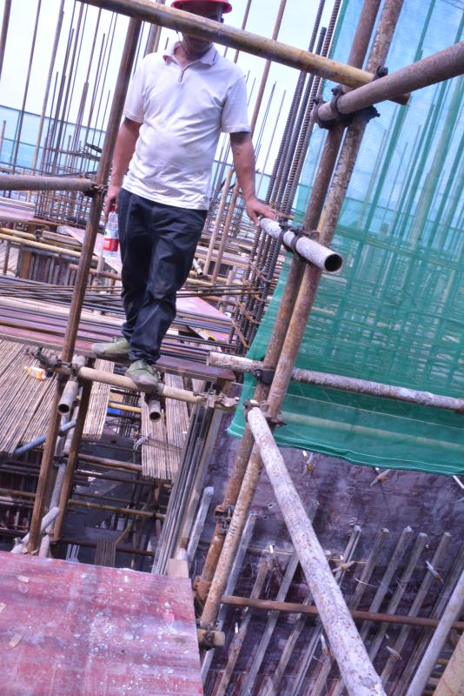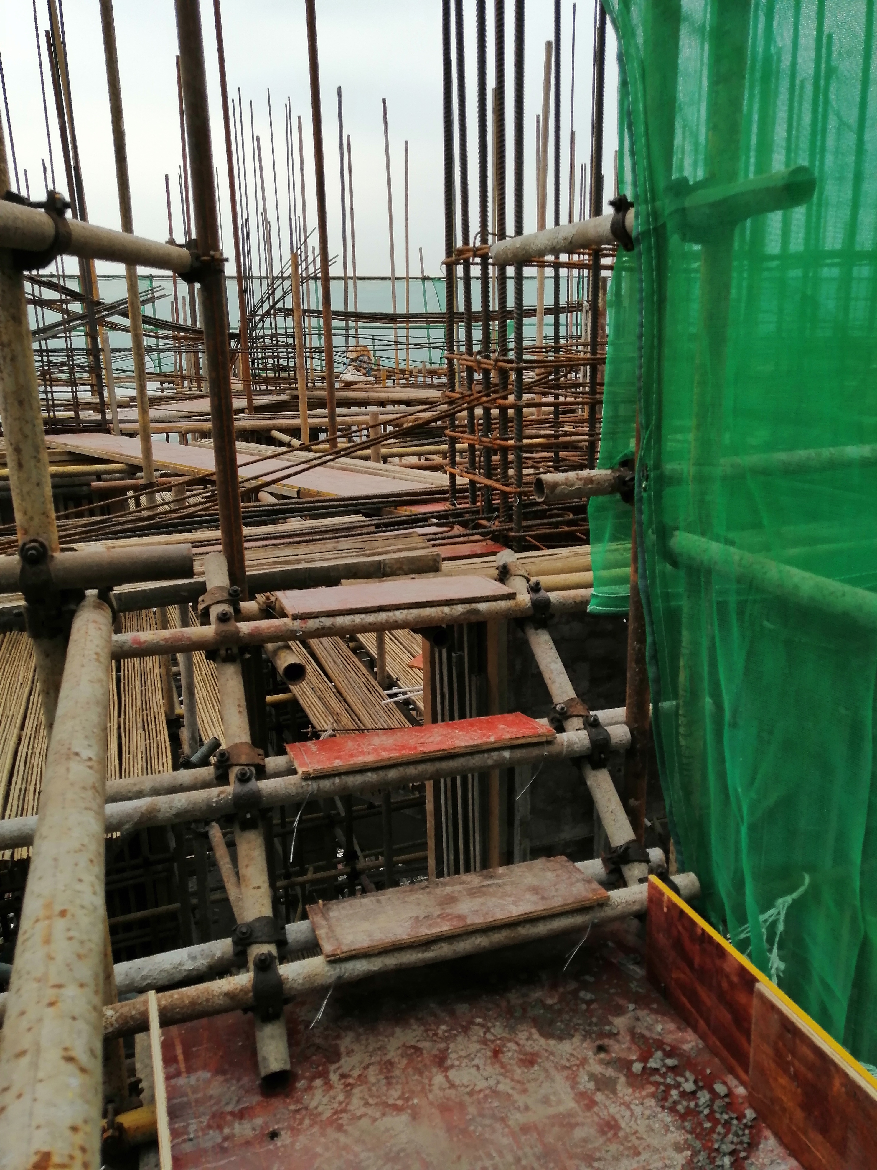
事故发生时安全通道与楼层情况发生事故后安全通道与楼层情况
图
（四）善后处理情况
事故发生后，祥瑞公司及时启动应急预案，积极对接死者家属，并就死亡赔偿问题进行协商，双方达成一致协议，并及时支付了赔偿款。目前，死者家属情绪稳定，没有造成不良社会影响。
三、事故造成的人员伤亡和直接经济损失
该事故造成1人死亡，直接经济损失103万。
四、事故原因及性质
（一）直接原因
安全通道临边防护缺失，楼层进入安全通道位置存在高差，无跳板和楼梯连接，作业人员安全意识淡薄是此次高处坠落事故发生的直接原因。
施工单位在进行高处作业时，安全通道和临边安全防护搭设不到位，存在一定安全隐患，违反《建筑施工高处作业安全技术规范》(JGJ80-2016）中：“4.3.1临边作业的防护栏杆应由……1防护栏杆应为两道横杆，上杆距地面高度应为1.2m，下杆应在上杆和挡脚板之间设置；2当防护栏杆高度大于1.2m时，应增设横杆，横杆间距不应大于0.6m；4挡脚板高度不应小于180mm。4.3.5防护栏杆应张挂密目式安全立网或其他材料封闭。”的规定。
作业人员从楼层进入安全通道时，须跨越通过外脚手架水平距离0.8m（中间有一横杆0.4m）和0.6m的高差，无跳板和楼梯，存在一定的安全隐患。钢筋工黄安明安全意识淡薄，急于下班通过危险区域时不慎滑倒，导致高处坠落事故发生。
（二）间接原因
1.祥瑞公司安全职责落实不到位，事故隐患排查不力，未及时发现并消除事故隐患。
祥瑞公司以及公司的安全生产管理机构、安全生产管理人员有检查本单位的安全生产状况，及时排查生产安全事故隐患，采取技术、管理措施，及时发现并消除事故隐患。通过调查发现，该施工单位在平时的安全管理中，对临边安全防护设施搭设不规范以及防护设施缺失的情况下，未及时恢复和完善安全防护设施，存在安全隐患。该公司未及时排查以上安全隐患，也未采取技术、管理措施及时消除以上事故隐患。
2.主要负责人履职不到位。
慕小彬，作为祥瑞公司总经理，作为该公司事故隐患排查治理的第一责任人，负责该公司的安全生产工作，并且按照公司制度要求，对公司下属在建项目有安全监督检查和安全隐患排查的义务，对该公司下属的龙湖椿山项目安全检查不到位，对该项目的安全生产工作督促、检查不力，没有及时消除该项目生产安全事故隐患，履职不到位。
（三）事故性质
通过对造成本次事故直接原因和间接原因的分析，调查组认为：本次事故是一起生产安全责任事故。
五、对事故有关责任人员及责任单位的处理建议
（一）建议移送司法机关追究法律责任人员
李敏，女，44岁，龙湖椿山项目经理，作为事故隐患排查、治理和防控的首要责任人，负责该项目的全面工作，对临边安全防护设施搭设不规范以及防护设施缺失的情况，检查不到位，对该项目的安全生产工作督促、检查不力，没有及时消除该生产安全事故隐患，履职不到位，事故发生后造成一人死亡的严重后果，对该起事故的发生负有直接责任，根据《中华人民共和国刑法》《最高人民法院、最高人民检察院关于办理危害安全生产刑事案件适用法律若干问题的解释》，涉嫌触犯重大责任事故罪，建议移送司法机关依法追究其法律责任。
事故发生后，调查组通过对其他现场直接从事生产作业的人员和对生产、作业负有组织、指挥及管理职责的负责人、管理人员等人员进行调查，未发现有危害生产安全刑事犯罪的线索。
（二）对行业监管部门和属地监管部门的调查情况及处理建议
1.重庆市北碚区住房和城乡建设委员会
区住房城乡建委具体负责全区在建在监的房屋建筑和市政基础设施项目的安全监管。该委建筑施工项目安全监管的具体职责由北碚区建筑施工安全监督管理站具体负责。经调查，该委制定有年度检查计划，并严格按照年度检查计划，对全区在建在监的建筑施工项目进行安全检查，主要是以日常监督检查和专项监督检查为主，在其《重庆市北碚区住房和城乡建设委员会2019年度安全生产监督检查工作计划》中计划每年不少于8次检查，截至事故发生时该委已经对该项目检查9次(含开工检查1次、专项检查1次)，并下发安全隐患整改通知书8份，隐患全部整改完毕。该委按照年度检查计划对在建施工项目进行监督检查，未发现违规渎职行为。在事故发生后，祥瑞公司于2019年8月30日向区住房城乡建委书面报送了事故信息，后区应急局一直未收到区住房城乡建委的书面事故报送信息，根据《生产安全事故报告和调查处理条例》《重庆市人民政府安全生产委员会办公室关于实行生产安全事故统计联网直报的通知》（渝安办2015-65号）的相关规定，负有安全监管职责的其他有关部门接到生产安全事故信息报告后，在向上级主管部门报告事故信息的同时，要在24小时内向属地区县安监局通报事故基本情况；在事故发生7日内，要向同级区县安监局及时通报补充完善事故快报信息。建议区住房城乡建委按照规定及时将事故信息通报区应急管理局。建议由区住房城乡建委对北碚区建筑施工安全监督管理站主要负责人进行工作约谈。
2.蔡家组团（同兴工业园区）管理委员会
蔡家组团（同兴工业园区）管理委员会企业服务处负责辖区落户企业的安全综合监管工作。管委会制定并印发了《蔡家组团（同兴工业园区）管理委员会关于印发2019年度安全生产监督检查计划的通知》，明确了检查范围、内容、任务分解及工作要求，经查看该管委会安全生产监督检查计划，蔡家龙湖椿山项目已经被纳入检查计划，并且每季度检查一次；截至事故发生前，该处分别在2019年3月、5月、8月对龙湖椿山施工项目检查三次，其中3月11日发现该项目部分工人未佩戴安全帽、部分临边作业防护网破损等隐患，并与3月19日复查整改完毕；5月10日检查发现p1路道路上未佩戴安全帽、技术交底资料技术负责人未签字等隐患，并与5月16日复查整改完毕；8月7日检查发现道路上碎石及废弃钢筋较多、道路不畅，洞口临边防护不够等隐患，并与8月14日复查整改完毕。该处按照年度检查计划对辖区企业进行监督检查，履行了安全监管职责，未发现违规渎职行为。按照《重庆市安全生产行政责任追究暂行规定》第三十五条第二款&ldquo;工作范围内发生生产安全事故，经查实尽职尽责的，应当不予处分&rdquo;之规定，不予追究蔡家组团（同兴工业园区）管理委员会相关人员责任。建议由蔡家组团（同兴工业园区）管理委员会对企业服务处主要负责人进行工作约谈。
（三）建议对企业及相关人员经济处罚的处理意见

1.慕小彬，作为祥瑞公司总经理，该公司事故隐患排查治理的第一责任人，负责该公司的安全生产工作，并且按照公司制度要求，对公司在建项目有安全监督检查和安全隐患排查的义务，对该公司所属的龙湖椿山项目安全检查不到位，对该项目的安全生产工作督促、检查不力，没有及时消除该项目生产安全事故隐患。其行为违反了《中华人民共和国安全生产法》第十八条第五项“督促检查本单位的安全生产工作，及时消除生产安全事故隐患”之规定，对该起事故的发生负有责任。依据《中华人民共和国安全生产法》第九十二条第一项“生产经营单位的主要负责人未履行本法规定的安全生产管理职责，导致发生生产安全事故的，由安全生产监督管理部门依照下列规定处以罚款：（一）发生一般事故的，处上一年年收入百分之三十的罚款”之规定，建议区应急局根据以上规定给予行政处罚。

2.祥瑞公司，作为生产经营单位，安全职责落实不到位，事故隐患排查不力，未及时发现并消除事故隐患；
通过调查发现，该施工单位在安全管理中存在临边安全防护设施搭设不规范以及防护设施缺失的情况。该公司未及时排查以上安全隐患，也未采取技术、管理措施及时消除以上事故隐患。其行为违反了《中华人民共和国安全生产法》第三十八条第一款“生产经营单位应当建立健全生产安全事故隐患排查治理制度，采取技术、管理措施，及时发现并消除事故隐患。事故隐患排查治理情况应当如实记录，并向从业人员通报”之规定，对本起事故的发生负有责任。根据《中华人民共和国安全生产法》第一百零九条第一项：“发生生产安全事故，对负有责任的生产经营单位除要求其依法承担相应的赔偿等责任外，由安全生产监督管理部门依照下列规定处以罚款：（一）发生一般事故的，处二十万元以上五十万元以下的罚款”之规定，建议区应急局根据以上规定予以行政处罚。
六、事故防范及整改措施建议
（一）重庆祥瑞建筑安装工程有限公司
祥瑞公司作为该项目的施工方，应深刻吸取此次事故的教训，举一反三，公司主要负责人应当高度重视，认真落实企业安全生产主体责任，尽职尽责督促、检查本单位的安全生产工作。公司相关安全部门应加强对开工建设项目现场施工的安全管理，采取技术和管理措施全面清查并消除事故隐患，杜绝类似安全事故再次发生。同时应当加强对施工人员安全生产教育和培训，提高施工人员的安全意识，熟悉并严格遵守有关的安全生产规章制度和安全操作规范。
（二）重庆龙湖联新房地产发展有限公司
联新公司作为该项目的发包方，应切实履行安全监管责任，保障文明施工，加大安全经费投入，依法制定安全生产工作协调机制，保证在施工过程中与施工方有效沟通，认真落实安全检查制度，定期进行安全检查，督促监理单位、施工单位认真履行安全主体责任，对施工过程中出现的安全隐患及时督促其整改。
（三）重庆刚毅建筑劳务有限公司
刚毅公司作为建筑施工劳务企业，应对派遣劳务人员认真开展安全技术交底并如实记录，与施工方密切配合按时保质保量的对从业人员开展安全教育培训，保证从业人员掌握相关操作规程和安全操作技能；加强对劳务班组的管理监督，督促从业人员提高安全防范意识。
（四）重庆联盛建设项目管理有限公司
联盛公司作为蔡家金科金辉美院项目的监理方，应当切实履行监理人的义务，按照规定对施工承包人的工程质量、安全生产管理制度以及安全组织机构、人员资格等安全事项开展监督检查，切实有效的履行巡视、旁站、日常检查等义务，及时发现安全隐患，并通知督促施工方及时消除安全隐患，杜绝施工过程的安全事故的发生。
（五）重庆市北碚区住房和城乡建设委员会
应结合本区域内建筑施工规模、行业特征等实际情况科学、合理地制定现场检查计划，确定日常监督检查、专项监督检查和随机抽查的相关内容，明确检查的重点和难点，增强检查力度、提高检查效果；全面排查整治安全隐患，严防各类安全事故，推动全区建筑施工领域安全生产形势持续稳定发展。
（六）蔡家组团（同兴工业园区）管理委员会
北碚区蔡同管委会要深刻吸取事故教训，在日常监管执法活动中，严格执法，切实督促企业落实安全生产主体责任，认真分析研究基层安全生产面临的新形势和新要求，周密部署，精心组织，全面提升园区管委会的安全生产监管能力和水平，坚决杜绝各类安全事故发生，确保辖区安全生产形势稳定好转。
重庆市北碚区龙湖蔡家项目二期三批次工程
26号楼“2019.8.24”一般高处坠落事故调查组
2019年12月26日

